

G.A.M. Gruppo Amatori della Montagna Bisuschio
Via Roma 2/B - C.F. 95066740127 – Tel. 3400939806
E-mail: gambisuschio.info@libero.it
www.gambisuschio.it
Domenica 14 aprile 2013 si effettuerà la
Pulizia dei sentieri montani
L’iniziativa è condivisa dal comune di Bisuschio con il suo patrocinio
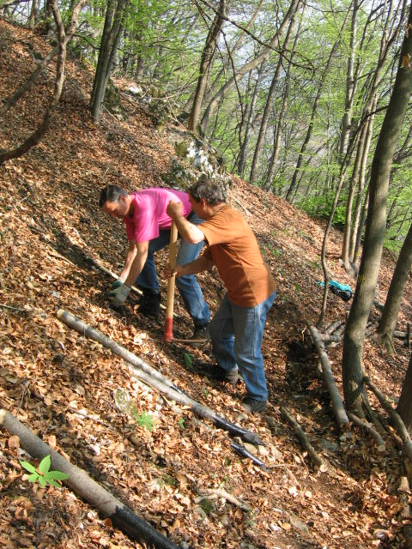
Si tratta di pulire, segnalare e risistemare al meglio i sentieri delle nostre montagne. La manutenzione di tali percorsi è necessaria per frequentarli in sicurezza. Se veramente amiamo la montagna è venuto il momento di rimboccarsi le maniche. Per fare un buon lavoro c’è la necessità della più ampia partecipazione, perciò vi aspettiamo numerosi e con un equipaggiamento adeguato. L’iniziativa è stata programmata nella data indicata a livello regionale e definita come GIORNATA DEL VERDE PULITO.
In caso di maltempo la giornata sarà posticipata al 21 aprile.
Per motivi organizzativi ed assicurativi è necessario comunicare la propria adesione in sede nelle serate di apertura, entro martedì 9 aprile.

Ore 7.30 Ritrovo in Bisuschio davanti al Municipio
Ore 12.30 Ritrovo allo Strologo per un meritato
ristoro alla baita della “Lella”

Venerdì 12 aprile 2013 alle ore 21.00 presso il Maxisalone del muncipio di Bisuschio
In collaborazione con l’amministrazione e la Biblioteca comunale,
sarà presentato il libro di Chiara Giroldi
L’Odore dimenticato
Basta poco e quel poco non ti basta
con la lettura di alcuni brani e la proiezione di immagini inerenti la sua esperienza in Kenia. Relatore :Assessore Giovanni Resteghini.
Lettrici: Chiara Zanzi e Naomi Banchi.

Ciao e buon divertimento con il GAM!

